**Муниципальное казенное дошкольное образовательное учреждение «Детский сад №348»**

**«Новогодние посиделки»**

**Заседание родительского клуба**

**на тему:**

**«Традиции и досуг в семье»**

**(Новый год – всей семьей)**

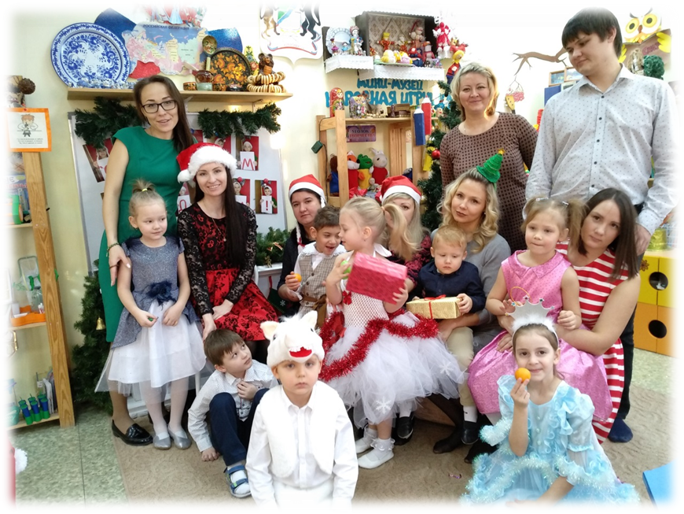

**Подготовили и провели:**

**воспитатели группы «Ромашка»**

**Андреева Е.В, Войшева Н.Р.**

**«Новогодние посиделки»**

**Заседание родительского клуба**

**на тему:**

**«Традиции и досуг в семье»**

**(Новый год – всей семьей)**

**Задачи:**

1. Установление эмоционального контакта между педагогами, родителями, детьми.
2. Формирование у родителей практических навыков воспитания детей.
3. Создать атмосферу добра и радости в предпразничные дни.
4. Познакомить родителей с играми, игровыми упражнениями и заданиями на закрепление различных речевых навыков.

**Предварительная работа**

1. Объявление для родителей.
2. Подбор аудиозаписей.
3. Анкетирование родителей
4. Опрос детей на тему «Домашние праздники»
5. Рисование с детьми рисунков-пожеланий «Подарки Деда Мороза» (дети рисуют то, что они хотели бы получить от Деда Мороза, а воспитатель записывает его пожелания родным на Новый год)
6. Оформление информационных стендов:

«Праздник к нам приходит!» (**фотовыставка**);

«Новогодняя роспись деревянной гальки» **выставка**

«Вся правда про Деда Мороза»

7. Конкурс композиций «Парад елочек» (совместная работа родителей детей).

8. Помощь родителей в оформлении окон к конкурсу «Новогоднее окно 2019».

Любимый зимний праздник – Новый год! Ощущение праздника просто витает в воздухе, в каждом доме царит очарование сказки, ожидание чуда и запах еловых веток. Мы наряжаем елку, покупаем подарки, подписываем открытки, придумываем развлекательную программу для взрослых, а наши милые детки, как правило, остаются в стороне от столь увлекательного действия.

  Нам бы хотелось познакомить вас с традициями проведения Новогоднего праздника в семье, где застолье – лишь эпизод приема гостей, а центральное звено – веселые игры всей семьей, которые не только помогают развить речь детей, но и вселяют в них уверенность, повышают общекультурный уровень, сплачивают общность интересов всех членов семьи.

Сейчас в предновогодних номерах журналов и газет печатают массу советов о том, как нужно правильно встречать наступающий год, что надеть, что поставить и положить на стол, чтобы год был удачным. Уходящий год мы обязательно провожаем и встречаем  вместе с животным – символом года.

Можно сжечь листочки бумаги, символически обозначающие все плохое, что было в уходящем году, можно сложить в мешок Деда Мороза, чтобы он унес все далеко –  далеко и обязательно поблагодарить  за все хорошее, что было  за год. Главное, на несколько минут задуматься, осмыслить прошлое и помечтать о будущем семьи, своих родных и близких.

Можно обойтись простой лотереей, взятой из любого сценария свадьбы и разыграть то, что есть под рукой: картофель, лук, конверт и т. д.; можно подвесить призы на веревочку и срезать их с закрытыми глазами. Для любителей интеллектуальных развлечений можно устроить «Петушиные бои», в которых все  показывают свое  знание пословиц, поговорок, сказок о петушках и курочках, на свой лад изображают «кукареку», вспоминают фильмы и мультфильмы с участием кур.

Обязательно каждый год водим хоровод «В лесу родилась ёлочка» вокруг елочки вместе с взрослыми и с детьми, и, поверьте, все  прыгают, как зайчики, «рыщут», как волки, с огромным удовольствием, независимо от возраста.

Главное – видеть, как светятся от счастья  детские глаза, ведь любимые родители рядом и он, ребенок -  главный участник на этом празднике! Нам бы хотелось, чтобы  в Ваших семьях появилась хорошая традиция – весело встречать Новый год в кругу семьи.

